**TUGA KULIAH**



**NAMA:**

**ARBAI - 223220066**

**UNIVERSITAS AKI**

**FAKULTAS TEKNIK DAN INFORMATIKA**

**2023**

**1**. Buat program untuk menampilkan Bilangan Ganjil yang lebih kecil dari 50

menggunakan :

a. For

b. While

c. Do While

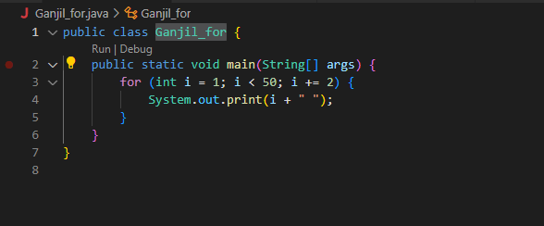

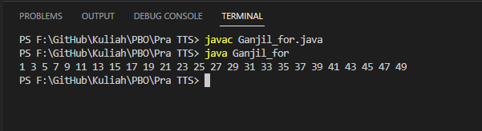

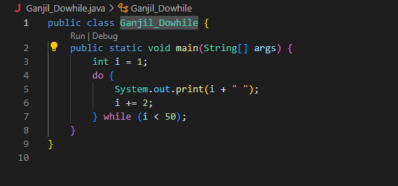

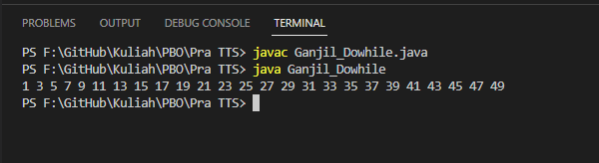

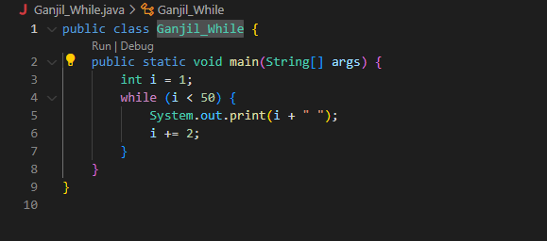

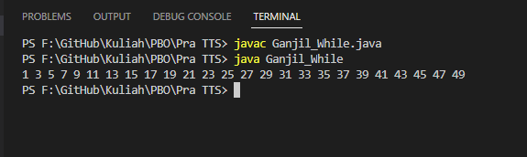

2. Buat program dengan menggunakan array untuk menghitung Bilangan

Fibonacci (Bilangan Fibonacci adalah bilangan yang menjumlahkan 2 bilangan

sebelumnya). Jumlah bilangan (n) dimasukkan lewat keyboard !

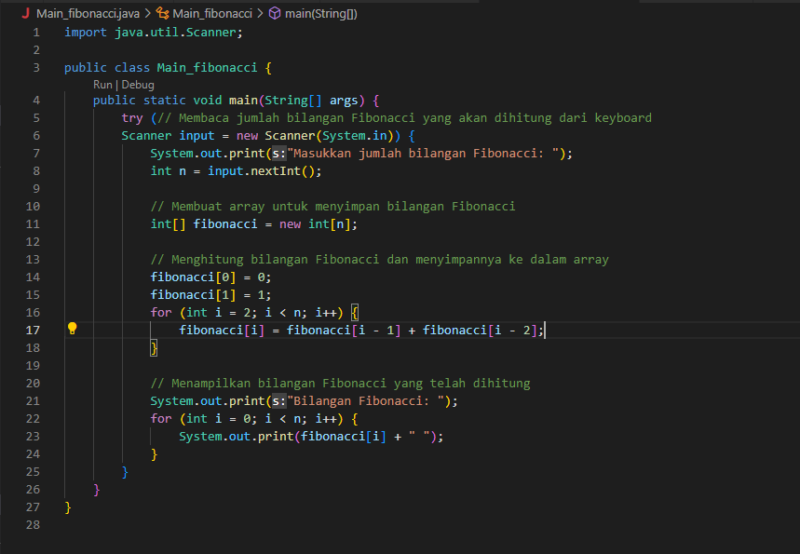

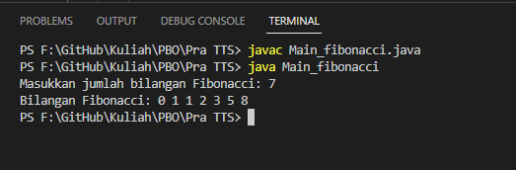

3. Buat program Java untuk menampilkan konversi nilai angka ke nilai huruf

berdasarkan range nilai di bawah dengan menggunakan statement If ... Else

... If

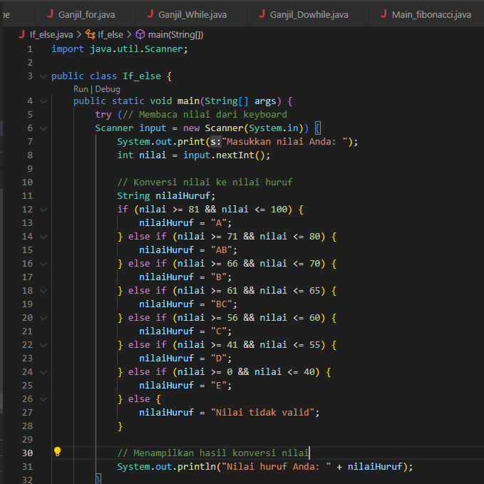

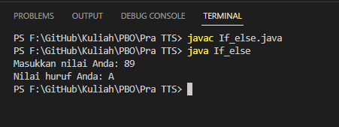

4.